

**Auditions des délégations du Portugal et de l’Espagne, Bruxelles, octobre 1984**

« En 1984, la Communauté Économique Européenne (CEE) décide d’auditionner les délégations de deux pays candidats, le Portugal et l’Espagne, afin de valider, ou non, leur candidature d’adhésion à la CEE qui pourrait se concrétiser le 1er janvier 1986.

Ces auditions se tiendront à Bruxelles et s’organiseront sur plusieurs jours afin d’examiner le dossier de candidature au complet. Le premier jour sera consacré à l’examen des critères politiques. Il conviendra de montrer, en argumentant, que les deux pays candidats répondent aux critères imposés par la CEE par la « *déclaration sur la démocratie*» établie à Copenhague en avril 1978.

Chaque délégation, la portugaise puis l’espagnole, devra respecter un ordre du jour fixé par Bruxelles:

* Présenter le contexte de la transition vers la démocratie (depuis 1974 pour le Portugal et 1975 pour l’Espagne).
* Exposer des arguments prouvant les avancées démocratiques sans cacher les difficultés rencontrées depuis le début du processus démocratique.
* Un bilan final devra expliquer la raison pour laquelle le pays candidat doit intégrer la CEE.

A l’issue des deux auditions, la commission présentera ses conclusions à l’oral ».

|  |
| --- |
| **MÉTHODES ET CAPACITÉS :**  TRAVAILLER DE MANIÈRE AUTONOME :  *-Savoir mener un travail en groupe, en gérant le temps et en faisant des choix personnels.*  S’EXPRIMER À L’ORAL :  **-**Développer un discours oral en continu :  - Savoir s’exprimer dans un français correct et dans une langue  claire.  -Savoir argumenter en mobilisant les connaissances.  **«***JE SAIS M’EXPRIMER À L’ORAL EN ÉTANT CONVAINCANT »* |
| THÈME : AVANCÉES ET RECULS DES DÉMOCRATIES  **« *D’UN RÉGIME AUTORITAIRE À LA DÉMOCRATIE: LE PORTUGAL ET L’ESPAGNE DE 1974 À 1982* »**  L’activité consiste à présenter à l’oral, en classe, un dossier réalisé en amont par le groupe sur le caractère démocratique des deux pays étudiés. Il s’agira d’une intervention à plusieurs, la parole sera donc répartie équitablement. Vous devrez parler en continu, sans lire vos notes, ni réciter, afin d’être le plus convaincant possible. Votre discours oral doit pour cela être construit, argumenté et clair. Vous serez évalués sur votre prestation orale mais aussi sur votre capacité à travailler de façon autonome et efficace en équipe. |
| **PROTOCOLE**  **Vous pouvez demander à tout moment de l’aide à votre professeur..**   1. **Constitution des groupes. 2 groupes de 5 pour le Portugal, 2 groupes de 5 pour l’Espagne, 2 groupes de 5 pour la Commission européenne.** 2. **Appropriation du corpus documentaire et mise en place des premières stratégies.** 3. **Recherche en autonomie et élaboration d’une réponse (le passage par l’écrit est fortement conseillé pour préparer au mieux l’oral).** 4. **A la fin de la deuxième heure, vous pouvez donner à l’enseignant une ébauche, un plan, qui constituera l’essentiel de votre oral.** 5. **La 3ème heure, les deux groupes du Portugal présentent leurs travaux à l’oral. Puis les deux groupes de l’Espagne. Les deux groupes représentant la commission prennent des notes pour alimenter leur propos.** 6. **La 4ème heure, les deux groupes de la commission exposent leurs travaux en incluant des éléments présentés par les camarades.** |
| **TEMPS : 4H** |

**DOSSIER ESPAGNE**

*Vous devez vous assurer que la candidature espagnole répond aux critères démocratiques établis par la déclaration suivante, signée en 1978 par les 9 Etats membres (France, République Fédérale allemande, Italie, Luxembourg, Belgique, Pays Bas, Royaume Uni, Irlande et Danemark).*

* **Déclaration sur la démocratie (Copenhague, 7 et 8 avril 1978)**

***Le 8 avril 1978, le Conseil européen de Copenhague déclare solennellement que le respect et le maintien de la démocratie représentative et des droits de l'homme dans chacun des États membres constituent des éléments essentiels de l'appartenance aux Communautés européennes.***

*« L'élection au suffrage universel direct des membres de l'Assemblée est un événement d'une importance fondamentale pour l'avenir des Communautés européennes et constitue une éclatante manifestation de l'idéal démocratique commun à tous les peuples qui les composent.*

*La création même des Communautés, fondement de l'union sans cesse plus étroite entre les peuples européens à laquelle a appelé le traité de Rome, marque la résolution de leurs fondateurs d'affermir les sauvegardes de la paix et de la liberté.*

*Les chefs d'État et de gouvernement confirment leur volonté, exprimée dans la déclaration de Copenhague sur l'identité européenne, d'assurer le respect des valeurs d'ordre juridique, politique et moral auxquelles ils sont attachés et de sauvegarder les principes de la démocratie représentative, du règne de la loi, de la justice sociale et du respect des droits de l'homme.*

*L'application de ces principes implique un régime politique de démocratie pluraliste qui garantit la représentation des opinions dans l'organisation constitutionnelle des pouvoirs et les procédures nécessaires à la protection des droits de l'homme. Les chefs d'État et de gouvernement s'associent à la déclaration commune de l'Assemblée, du Conseil et de la Commission, par laquelle ces institutions ont exprimé leur volonté de respecter les droits fondamentaux en poursuivant les objectifs des Communautés ».*

Ils déclarent solennellement que le respect et le maintien de la démocratie représentative et des droits de l'homme dans chacun des États membres constituent des éléments essentiels de l'appartenance aux Communautés européennes ».

* **Premières négociations avec la CEE en vue de l’entrée de l’Espagne dans la communauté européenne.**

« Franco et son régime, [ont représenté les ] principaux obstacles à toute normalisation diplomatique et à toute homologation démocratique [ de l’Espagne] avec l’Europe communautaire.

L’Espagne remplit les trois conditions indispensables pour l’adhésion à la CEE: c’est un pays géographiquement et historiquement européen, elle est homologable démocratiquement et elle dispose d’une économie de marché. Par conséquent, le 28 juillet 1977, le Gouvernement Suárez sollicite l’ouverture des négociations avec la CEE « [...]. Le 20 septembre 1977, le Conseil des Ministres de la CEE - suite à l’évolution de l’État espagnol vers un régime authentiquement démocratique, à l’établissement des libertés individuelles (politiques et syndicales), à la légalisation des partis politiques et l’indiction d’une ample amnistie- charge à l’unanimité la Commission de l’élaboration d’un rapport afin d’entamer les négociations (en application de l’Art.49 §1 TUE). Ce n’est que le 19 décembre 1978 que le Conseil des Ministres de la CEE, en application de l’Art.49 §1 du TUE, accepte la demande d’adhésion et annonce le début des négociations pour février 1979 ».

Cristina Tango L’Espagne : Franquisme, transition démocratique et intégration européenne 1939-2002 euryopa Institut européen de l’Université de Genève.

* **Chronologie sur le retour de la démocratie** **en Espagne (1975-1982)**
* **20 novembre 1975 : Mort de Francisco Franco.** La mort du Caudillo met fin à plus de trente années d’une dictature issue de la guerre civile (1936-1939), années marquées par l’autoritarisme, le rejet de l’héritage républicain, l’interdiction des organisations syndicales et partisanes, la prohibition de l’usage des langues dites « périphériques », l’importance de l’armée, la centralisation de l’État et la célébration de valeurs conservatrices et traditionalistes.
* **22 novembre 1975**: Juan Carlos est proclamé roi d'Espagne.
* **1976**: réforme du code pénal. La législation sur les mouvements politiques est assouplie. Amnistie politique et syndicale. Suppression des tribunaux d'exception.
* **1977 :**  
  **Février**: légalisation du Parti socialiste (PSOE).  
  **Avril**: légalisation du Parti communiste.  
  **Juin**: élections législatives. L'UCD d'Adolfo Suarez (centre droit) l'emporte avec 165 sièges, contre 118 au PSOE et 20 au Parti communiste.
* **Avril 1978**: abolition de la peine de mort.
* **Novembre 1978**: référendum constitutionnel. la monarchie constitutionnelle est plébiscitée par 88% des électeurs. La nouvelle constitution accorde une large autonomie aux 17 régions du pays.
* **Janvier 1981**: démission d'Adolfo Suarez.
* **Février 1981**: tentative avortée de coup d'état militaire, dirigé par le lieutenant colonel Tejero.
* **Mai 1981**: autorisation du divorce.
* **Mai 1982**: adhésion à l'OTAN.
* **Octobre 1982**: victoire retentissante des socialistes, aux élections législatives, avec 201 sièges sur 350. l'Alliance populaire (droite) de Manuel Fraga obtient 105 sièges et l'UCD 11. Le PSOE, sous la houlette de Felipe Gonzalez, restera au pouvoir plus de 13 ans.

[www.lexpress.fr](http://www.lexpress.fr), [Catherine Gouëset](https://communaute.lexpress.fr/journaliste/catherine-goueset), 2009.

* **LOI POUR LA RÉFORME POLITIQUE (Texte approuvé par les Cortès le 18 novembre 1976).**

*La loi de Réforme politique votée par les Cortès franquistes le 18 novembre 1976, approuvée par référendum par les Espagnols le 15 décembre 1976 et promulguée le 4 janvier 1977, est pour l’Espagne, d’une certaine manière, ce que le 25 avril 1974 a été pour le Portugal : le coup d’envoi de la transition démocratique. Le texte de la loi de « Réforme politique » implique qu’il soit approuvé d’abord par les Cortès franquistes, puis par le peuple avant sa promulgation officielle. Les débats durent deux jours à l’issue desquels il est décidé de procéder à un vote nominatif et à voix haute dans l’hémicycle. Le résultat est sans appel : 425 voix pour la réforme, 59 contre, 13 abstentions et 14 absents. Les Cortès franquistes disparaissent au profit d’un Parlement démocratique. Le vote des 511 procurateurs est ensuite approuvé par référendum le 15 décembre : 94,45 % de oui contre 2,57 % de non. La participation atteint 77,8 % de l’électorat. La loi représente un succès pour le roi et pour Adolfo Suárez. Les résultats très nets du référendum populaire incitent fortement le gouvernement à poursuivre la démocratisation dans la voix d’une monarchie parlementaire.*

ARTICLE 1er

1- La démocratie, dans l’État espagnol, est fondée sur la suprématie de la loi, expression de la volonté souveraine du peuple. Les droits fondamentaux de la personne sont inviolables et lient tous les organes de l’État.

2- Le pouvoir d’élaborer et d’approuver les lois réside dans les Cortès. Le Roi sanctionne et promulgue les lois.

ARTICLE 2

1-Les Cortès sont composées du Congrès des Députés et du Sénat.

2- Les députés du Congrès seront élus au suffrage universel, direct et secret de tous les Espagnols majeurs.

3- Les sénateurs seront élus en représentation des entités territoriales. Le Roi pourra désigner pour chaque législature des sénateurs dont le nombre ne pourra être supérieur au cinquième du nombre des sénateurs élus.

4- La durée du mandat des députés et sénateurs sera de quatre ans.

5- Le Congrès des Députés et le Sénat établiront leurs propres règlements et éliront leurs présidents respectifs.

6- Le président des Cortès et du Conseil du Royaume sera nommé par le Roi.

ARTICLE 3

1-L’initiative de la réforme constitutionnelle reviendra : a) au Gouvernement, b) au Congrès des Députés.

2- Toute réforme constitutionnelle requerra l’approbation de la majorité absolue des membres du Congrès et du Sénat. Le Sénat délibérera sur le texte qui aura été préalablement approuvé par le Congrès et si ce texte n’est pas accepté dans ses termes, les modifications seront soumises à une Commission Mixte, sous la présidence du président des Cortès et dont feront partie les présidents du Congrès et du Sénat, quatre députés et quatre sénateurs élus par les Chambres respectives. Si cette Commission ne parvient pas à un accord ou si les termes du texte en question ne méritent pas l’approbation de l’une ou de l’autre Chambre, la décision sera adoptée par la majorité absolue des composantes des Cortès lors d’une réunion conjointe des deux Chambres.

Le Roi, avant de sanctionner une Loi de Réforme Constitutionnelle, devra soumettre le projet au référendum de la nation.

ARTICLE 4

Au cours des démarches de l’élaboration des Projets de Loi ordinaire, le Sénat délibérera sur le texte préalablement approuvé par le Congrès des Députés. Dans le cas où ce texte n’est pas approuvé dans ses termes, les modifications seront soumises à une Commission Mixte composée selon les mêmes dispositions établies à l’article précédent. Si cette commission ne parvient pas à un accord ou si les termes du texte ne méritent pas d’être approuvés, à la majorité simple, par l’une ou l’autre Chambre, le Gouvernement pourra demander au Congrès des Députés qu’il tranche définitivement la question à la majorité absolue de ses membres.

ARTICLE 5

Le Roi pourra soumettre directement au peuple une option politique d’intérêt national, qu’elle soit de caractère constitutionnelle ou non, pour qu’il décide par référendum, dont les résultats s’imposeront à tous les organes de l’État. Si l’objet de la consultation se réfère à un domaine de compétence des Cortès et si celles-ci ne prennent pas la décision correspondante en accord avec le résultat du référendum, les Cortès seront dissoutes et il sera procédé à la convocation de nouvelles élections.

Disposition finale

La présente loi aura rang de Loi Fondamentale. Fait à Madrid, le 4 janvier 1977. Juan Carlos. Le président des Cortès espagnoles, Torcuato Fernández Miranda.

Source: Boletín Oficial del Estado, n° 4, 5 janvier 1977, p. 170-171. [Traduction de Matthieu Trouvé].

* **Légalisation des partis politiques**

Pour achever son but ultime, la démocratie en tant que système politique axé sur la souveraineté populaire et un gouvernement représentatif, les trois mots-clés de l’administration Suárez sont: l’amnistie politique et sociale, la collaboration avec les forces d’opposition (PCE et PSOE) et la légalisation de tous les partis politiques.

. D’ici le 10 février 1977, tous les partis de l’opposition, sauf le PCE, seront reconnus et légalisés. Pourtant, l’objectif du Chef du Gouvernement est encore inachevé, car son but ultime est la légalisation du PCE à partir du 28 août 1976, Suárez organise des rencontres secrètes avec le leader communiste, qui déboucheront, le 9 avril 1977, sur la légalisation du PCE.

La deuxième démarche de cette étape pré-démocratique est l’accomplissement d’une authentique réconciliation entre les Espagnols, qui signifie le dépassement du mythe de las dos Españas et l’oubli de la Guerre Civile, moyennant une amnistie politique et sociale. Encore une fois Suárez atteint ses objectifs. Le 30 juillet 1976, il octroie une première amnistie politique limitée, qui affecte les prisonniers politiques et les membres de la UMD mais qui exclut péremptoirement les prisonniers ordinaires et les terroristes de l’ ETA.

Cristina Tango L’Espagne : Franquisme, transition démocratique et intégration européenne 1939-2002 euryopa Institut européen de l’Université de Genève.

**Le 9 avril 1977 le Parti Communiste Espagnol (PCE) est légalisé après 40 de clandestinité.**

La légalisation est intervenue après des semaines de tractations et de rencontres secrètes entre Adolfo Suárez, chef du gouvernement et Santiago Carrillo (à droite de la une) secrétaire général du PCE en exil. A droite, Dolores Ibárruri, dite la Pasionaria, communiste historique exilée à Moscou, auteure du « No pasarán » durant la Guerre Civile. Tous deux purent rentrer en Espagne et sont devenus députés lors des premières élections générales.

Une du journal central du PCE, Mundo Obrero, 10 avril 1977.

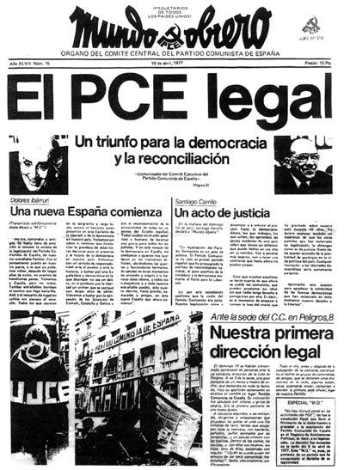

* **Loi d’amnistie d’octobre 1977.**

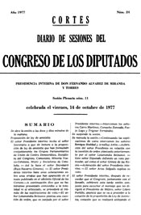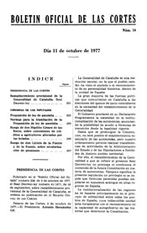

« La loi d’amnistie, votée par la Chambre des députés le 14 octobre 1977, constitue indéniablement une des clés de voûte du processus de transition démocratique engagé après la mort de Franco, en novembre 1975. Cette loi est réclamée à cor et à cri par tous les partis de gauche qui voient en elle une première conquête dans la lutte pour l’instauration d’un régime démocratique en Espagne. Il s’agit d’amnistier les dizaines de milliers d’opposants politiques au franquisme, condamnés pour des faits antérieurs au 15 décembre 1976.

Le 30 juillet 1976, le gouvernement présidé par Adolfo Suárez accorde une première amnistie pour les délits «d’intentionnalité politique», en se gardant bien d’une quelconque référence aux crimes de la dictature. Toutefois, c’est là une première victoire remportée par les victimes du franquisme, les milliers de condamnés et de torturés par ce régime qui s’était maintenu au pouvoir durant trente-six ans.

**La loi 46/1977 du 15 octobre 1977** renforce celle de 1976 en étendant l’amnistie aux prisonniers d’ETA, aux auteurs d’actes terroristes. En contrepartie, l’Etat espagnol renonce à ouvrir dans le futur tout procès ou à exiger des responsabilités contre «les délits commis par des fonctionnaires contre l’exercice des droits des personnes».

En clair, alors qu’elle amnistie tous ceux qui furent victimes de la répression franquiste, cette même loi signifie de fait l’amnistie pour les responsables de la répression. Aucun fonctionnaire, aucun policier de la dictature ne pourra être jugé. C’est donnant-donnant en quelque sorte, et l’armée veille au respect de ce pacte tacite ou pacte du silence. L’opposition politique d’alors n’était pas en mesure d’obtenir davantage du pouvoir mais elle avait franchi un pas considérable sur le chemin tortueux de la démocratisation de l’Espagne. De très nombreux prisonniers politiques de la dictature appuient cette loi d’amnistie à l’instar d’un Marcelino Camacho, leader du syndicat Commissions ouvrières, proche du Parti communiste. Les prisons espagnoles se vident de leurs prisonniers politiques et une nouvelle ère peut enfin commencer.

Le jour de l’adoption de cette loi fondamentale, la revue Interviu publiait un reportage sur les fosses communes de combattants républicains… Mais, dans cette Espagne de la fin des années 70, personne ou presque ne parle de créer une Commission de la vérité sur les milliers d’assassinats et violations des droits de l’homme pratiqués jusqu’à la fin de la dictature par Franco. On est loin du processus de retour à la démocratie de l’Argentine des années 80. En Espagne, lors de la transition et pendant les quatorze ans de gouvernement socialiste (1982-1996), il n’y aura aucune politique de réparation des victimes de la guerre et de la dictature. Aussi, pour nombre d’Espagnols, le rejet de la dictature et de la violation des droits de l’homme ne s’est pas inscrit comme une évidence dans la construction de leur culture politique ».

Stéphane PELLETIER Hispaniste, université de Paris-Créteil, Espagne, le passé qui ne passe pas — 8 février 2012, www.libération.fr.

* **Premières élections libres (depuis 1936 ) en juin 1977.**

Affiches électorales des partis politiques File d’attente devant un bureau de vote de Minorque (Baléares)

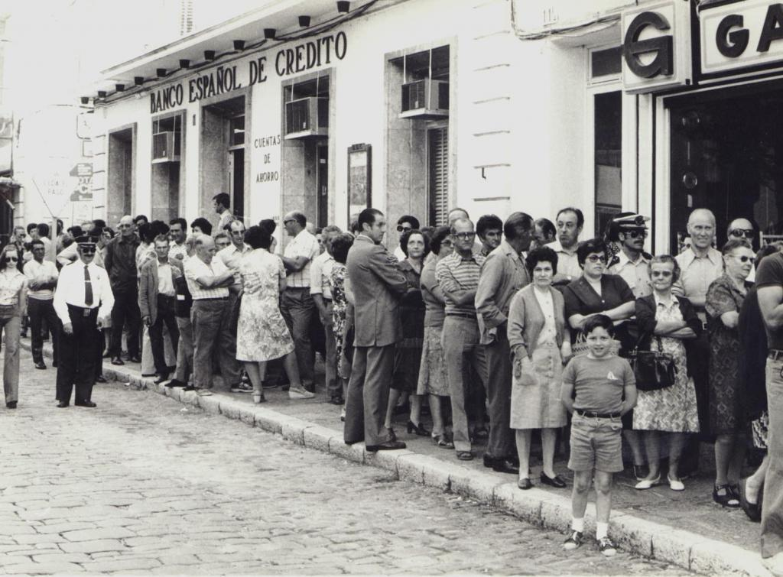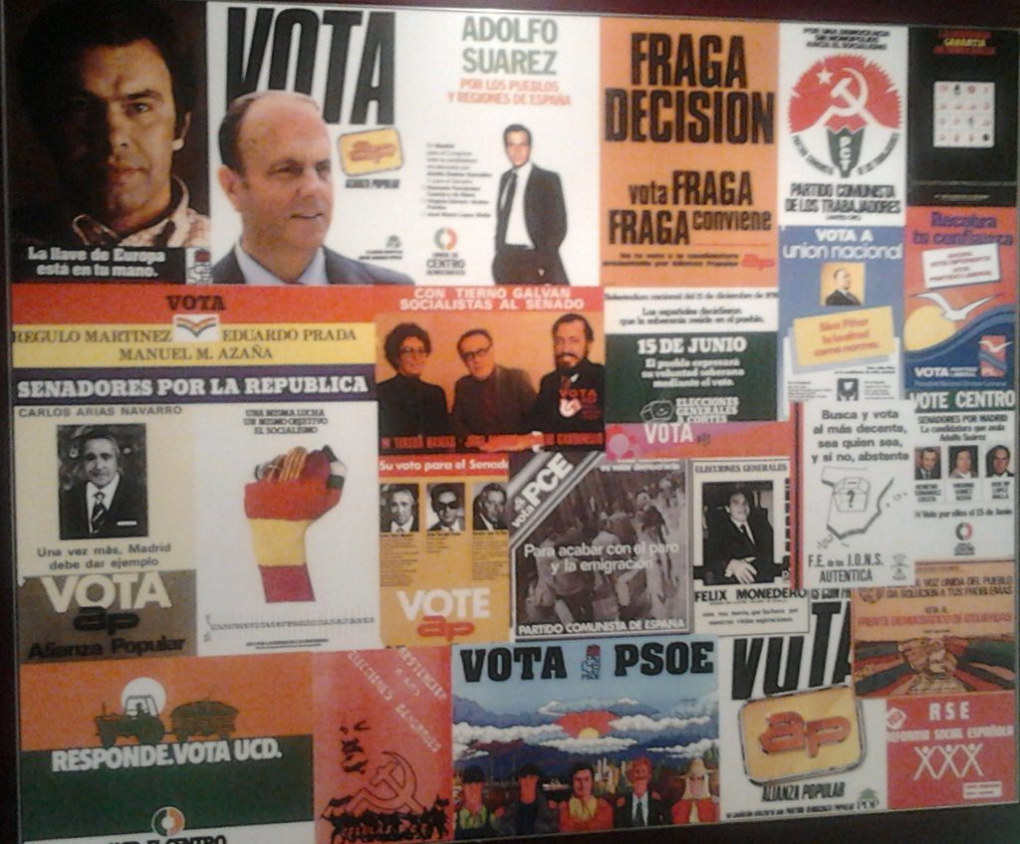

* **Résultats des premières élections libres en Espagne (juin 1977).**

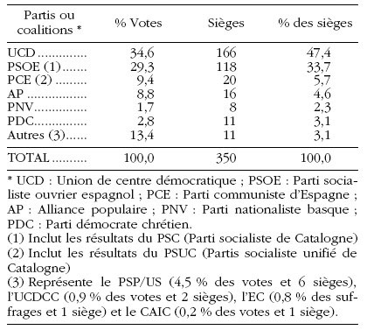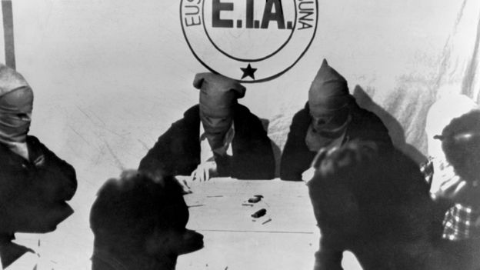

En 1980 l’organisation terroriste basque a perpétré en une année 400 attentas tuant 89 personnes et blessant 432 autres, plus de 200 explosions et 22 personnes séquestrées, plus de 100 alertes à la bombe….

Photo : conférence de presse de l’ETA en 1980 (getty images).

Beatriz Aranzábal pleure sur le corps de son compagnon, l’inspecteur de police José Javier Moreno, de 25 años, assessiné par balles dans un bar de Eibar (Gipuzkoa) le 12 de diciembre de 1980. source : Europa Press

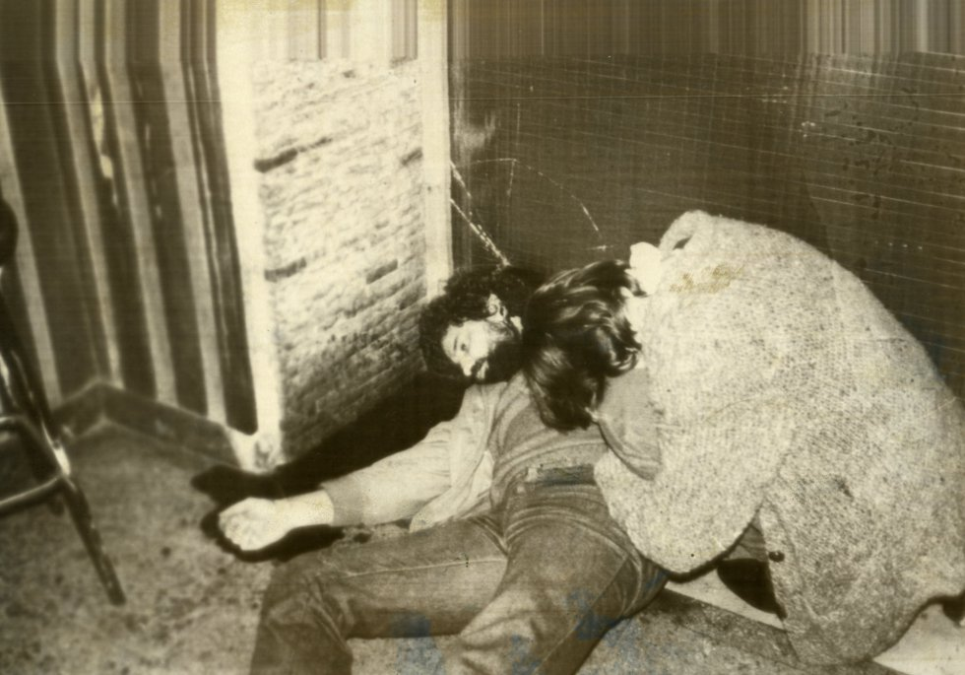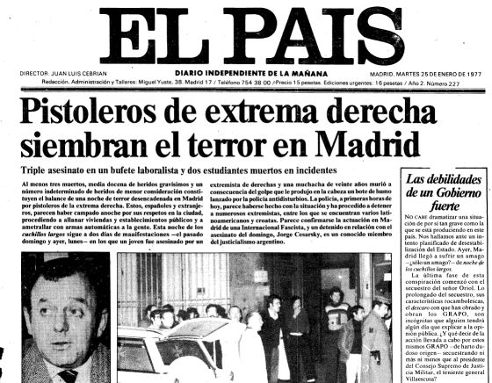

« La Semaine Noire à proprement parler débute le dimanche 23 janvier 1977, quand un étudiant de 19 ans, Arturo Ruiz García est tué par balles par des extrémistes de droite lors d'une manifestation pro amnistie. La violence s’amplifie le lendemain, avec d’abord l’enlèvement du lieutenant-général Emilio Villaescusa, président du Conseil Suprême de Justice Militaire, ex-chef d'Etat-major central, par un commando des GRAPO. Plus tard, lors d'une manifestation de protestation contre la mort d'Arturo Ruiz, María Luz Nájera, une étudiante de 21 ans, meurt après avoir reçu dans la tête une grenade lacrymogène lancée par les forces de l'ordre. Cette fois-ci, ce sont les méthodes et la brutalité de la répression policière qui sont mises en cause. Enfin, le même soir, a lieu le pire des attentats, connu comme la tuerie d'Atocha : trois individus armés de mitraillettes entrent dans un bureau d'avocats du travail communistes, et mitraillent de sang froid, à bout portant, sans autre explication, la dizaine d'avocats présents. Le bilan est de cinq morts, et quatre blessés graves. L'enquête ultérieure montrera que les assassins étaient liés aux milieux d'extrême droite et au Syndicat vertical des Transports de Madrid, alors victime de la grande grève des transports madrilènes ».

#### Sophie Baby, Violence et transition en Espagne: la Semaine noire de Madrid (janvier 1977)Anne Dulphy et Yves Léonard (dir.), De la dictature à la démocratie: voies ibériques, Peter Lang, 2003

* **« Les victimes oubliées de la Transition espagnole ».**

**Victimes de l’ETA**

La cause des victimes du terrorisme basque est la première à s’être constituée en Espagne, et ce de façon efficace. L’intensité meurtrière et la longévité de l’organisation séparatiste restent en effet exceptionnelles : depuis 1960, plus de 800 personnes ont perdu la vie sous les coups *etarras* et parmi elles, pas loin de 400 entre 1975 et 1982.

L’acmé meurtrière du terrorisme basque se situe en 1979-1980, avec près d’une centaine d’assassinats par an, soit un tous les trois jours, expliquant ainsi la création, dès 1981, de la première association de soutien aux victimes,

**Victimes du terrorisme révolutionnaire et contre-révolutionnaire**

Revenons un instant à la réalité de la violence pendant la transition. L’ETA est loin d’être la seule organisation armée à avoir alors provoqué morts et blessés. Du côté de l’extrême gauche antifasciste, si les groupes anarchistes et le Front révolutionnaire antifasciste et patriote (FRAP), bras armé du Parti communiste d’Espagne (marxiste léniniste) (PCE m-l), ont vite disparu après la mort de Franco – neuf morts sont quand même à leur imputer –, les Groupes de résistance antifasciste 1er octobre (GRAPO), fondés en 1976, ont causé à eux seuls, jusqu’en 1982, la mort de 66 personnes au cours de près de 300 attentats. Quant à l’extrême droite, nébuleuse composée à l’époque d’une myriade de groupuscules pour beaucoup non identifiables, nos travaux lui imputent 67 assassinats, dont 14 sont à mettre sur le compte de Force nouvelle, le parti de Blas Piñar, qui réussit à obtenir un siège de député en 1979, et 38 sur celui de la « guerre sale » contre le terrorisme basque sous les sigles ATE (Antiterrorisme ETA), Triple A ou BVE (Bataillon basque espagnol). Il conviendrait d’ajouter à ce bilan les victimes des Groupes antiterroristes de libération (GAL), créés sous les auspices du gouvernement socialiste de Felipe González en 1983 pour lutter contre l’ETA : 28 personnes, pour la plupart des civils sans lien avec l’organisation indépendantiste, sont mortes sous leurs coups. Ce sont ainsi près de 160 victimes de groupes armés qui viennent se rajouter à celles de l’ETA.

« Les victimes oubliés de la Transition espagnole », Sophie Baby, centre d’histoire de Science Po, 2016.

* **La Constitution espagnole de 1978.**

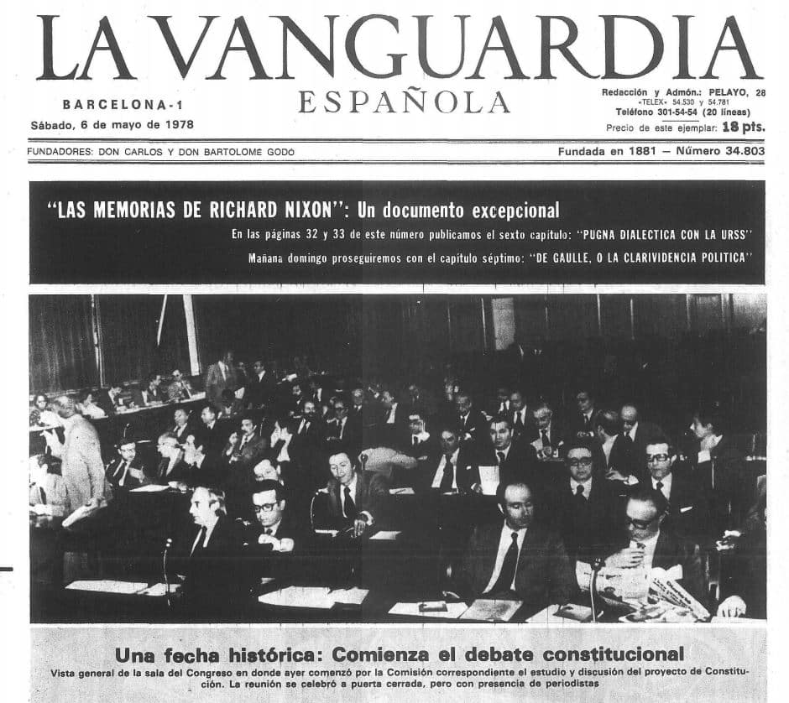

« Une date historique : Débute le débat constitutionnel », La Vanguardia, Barcelona, 6 mai 1978.

* **Extraits de la Constitution de 1978.**

Article 1. 1. L’Espagne se constitue en un État de droit social et démocratique qui défend comme valeurs supérieures de son ordre juridique la liberté, la justice, l’égalité et le pluralisme politique. 2. La souveraineté nationale réside dans le peuple espagnol; tous les pouvoirs de l’État émanent de lui. 3. La forme politique de l’État espagnol est la Monarchie parlementaire.

Article 2. La Constitution a pour fondement l’unité indissoluble de la Nation espagnole, patrie commune et indivisible de tous les Espagnols. Elle reconnaît et garantit le droit à l’autonomie des nationalités et des régions qui la composent et la solidarité entre elles.

Article 6. Les partis politiques expriment le pluralisme politique, ils concourent à la formation et à la manifestation de la volonté populaire et sont un instrument fondamental de la participation politique. Ils se forment et exercent leur activité librement, dans le respect de la Constitution et la loi. Leur structure interne et leur fonctionnement doivent être démocratiques.

Article 14. Les Espagnols sont égaux devant la loi; ils ne peuvent faire l’objet d’aucune discrimination pour des raisons de naissance, de race, de sexe, de religion, d’opinion ou pour n’importe quelle autre condition ou circonstance personnelle ou sociale..

Article 56. Le Roi est le chef de l’État, symbole de son unité et de sa permanence. Il est l’arbitre et le modérateur du fonctionnement régulier des institutions, il assume la plus haute représentation de l’État espagnol dans les relations internationales, tout particulièrement avec les nations de sa communauté historique, et il exerce les fonctions que lui attribuent expressément la Constitution et les lois

Article 66. 1. Les Cortès générales représentent le peuple espagnol et se composent du Congrès des députés et du Sénat. 2. Les Cortès générales exercent le pouvoir législatif de l’État, votent le budget, contrôlent l’action du Gouvernement et assument les autres compétences que leur attribue la Constitution.

Article 68. 1. Le Congrès se compose au minimum de 300 et au maximum de 400 députés, élus au suffrage universel, libre, égal, direct et secret, dans les termes établis par la loi.

Article 97. Le Gouvernement dirige la politique intérieure et extérieure, l’administration civile et militaire et la défense de l’État. Il exerce la fonction exécutive et le pouvoir réglementaire conformément à la Constitution et aux lois.

Article 98. 1. Le Gouvernement se compose du Président, le cas échéant des vice-présidents, des ministres et des autres membres déterminés par la loi. 2. Le Président dirige l’action du Gouvernement et coordonne les fonctions de ses autres membres, sans préjudice de la compétence et de la responsabilité directe de ceux-ci dans leur gestion.

Article 113. 1. Le Congrès des députés peut mettre en jeu la responsabilité politique du Gouvernement en adoptant à la majorité absolue une motion de censure.

Article 117. 1. La justice émane du peuple et elle est administrée au nom du Roi par des juges et des magistrats qui constituent le pouvoir judiciaire et sont indépendants, inamovibles, responsables et soumis exclusivement à l’empire de la loi.

Article 137. L’État, dans son organisation territoriale, se compose de communes, de provinces et des Communautés autonomes qui se constitueront. Toutes ces entités jouissent d’autonomie pour la gestion de leurs intérêts respectifs.

La présente Constitution entrera en vigueur le jour même où son texte officiel sera publié au Journal officiel. Elle sera publiée également dans les autres langues de l’Espagne. C’EST POURQUOI, NOUS ORDONNONS À TOUS LES ESPAGNOLS, PARTICULIERS ET AUTORITES, QU’ILS OBSERVENT ET FASSENT OBSERVER LA PRÉSENTE CONSTITUTION, EN TANT QUE LOI FONDAMENTALE DE L’ÉTAT. PALAIS DES CORTÈS, LE VINGT-SEPT DÉCEMBRE MIL NEUF CENT SOIXANTE-DIXHUIT. JUAN CARLOS.

|  |
| --- |
| **La nuit la plus longue…**  **18:22** Le lieutenant colonel Tejero fait l’assaut du Congreso de los diputados. [...]  **19:00-20:00** Tejero téléphone à la capitainerie de Valence et fait savoir que le plan est en marche. Le capitaine général de la IIIème region militaire (Valence) Jaime Miláns del Bosch, décrète l’état d’exception et asume l’autorité judiciaire et politique. (Photo)  **20:30-21:00** Le chef d’état major de l’armée annonce à Miláns del Bosch sa destitution, même s’il ne trouve personne sur place pour le mettre aux arrêts.  **21:00-21:30** Les forces militaires qui occupaient les locaux de la télévision nationale (RTVE) à Prado del Rey se retirent. [..  **22:30-00:20** El general Armada comunica al Rey que quiere ofrecerse como presidente del Gobierno y poner fin, de esa manera, al asalto de Tejero.  **01 :14** Le roi Juan Carlos s’adresse à la nation, en uniforme de capitine général (document)  **03:30-04:30** le roi transmet par télégramme à Milans del Bosch qu’il n’a aucune intention d’abdiquer. Le capitaine général de Valence ordonne que les chars de combat retournent dans leur garnison ainsi que tous les camions de soldats répartis dans toute la ville.  **10:30-11:30** Tejero pose ses conditions pour se rendre. Parmi celles-ci que soient exculpés de toute responsabilité les participants qui avaient un grade inférieur à celui de lieutenant.  **11:50** Le gouvernement, les députés et les journalistes enfermés dans l’hémicycle peuvent être libérés et quittent le Parlement. Les protagonistes du coup d’état sont arrêtés.  El País, Madrid, 23/02/2001. |

**En janvier 1981, l'Espagne est aux prises avec une économie chancelante et le problème aigu duterrorisme basque. L'instabilité politique affecte également le Parlement, les députés ne pouvant s'entendre sur le choix du successeur au premier ministre Adolfo Suarez. Réunis aux Cortes le 23 février, ils sont surpris par l'intervention armée d'une centaine de gardes civils dirigés par le lieutenant-colonel Antonio Tejero Molina. Le manque de fermeté des élus inquiète les militaires qui occupent également les rues de Valence. Le 25 février, l'ex-ministre des Affaires économiques, Leopold Calvo Sotelo, est élu premier ministre par 186 voix contre 158. Les instigateurs du coup sont dégradés et emprisonnés mais la situation du pays reste difficile.**

**Message du Roi Juan Carlos dans la nuit à la télévision espagnole.**



“Al dirigirme a todos los españoles con brevedad y concisión en las circunstancias extraordinarias que en estos momentos estamos viviendo, pido a todos la mayor serenidad y confianza y les hago saber que he cursado a los Capitanes Generales de las regiones militares, zonas marítimas y regiones aéreas la orden siguiente: Ante la situación creada por los sucesos desarrollados en el palacio del Congreso, y para evitar cualquier posible confusión, confirmo que he ordenado a las autoridades civiles y a la Junta de Jefes del Estado Mayor que tomen las medidas necesarias para mantener el orden constitucional dentro de la legalidad vigente.

Cualquier medida de carácter militar que, en su caso, hubiera de tomarse deberá contar con la aprobación de la Junta de Jefes del Estado Mayor.

La Corona, símbolo de la permanencia y unidad de la Patria, no puede tolerar en forma alguna acciones o actitudes de personas que pretendan interrumpir por la fuerza el proceso democrático que la Constitución votada por el pueblo español determinó en su día a través de referéndum”.

**« *¡Todo el mundo al suelo!*», Le lieutenant colonel Antonio Tejero à l’intérieur du Congrès des députés.**

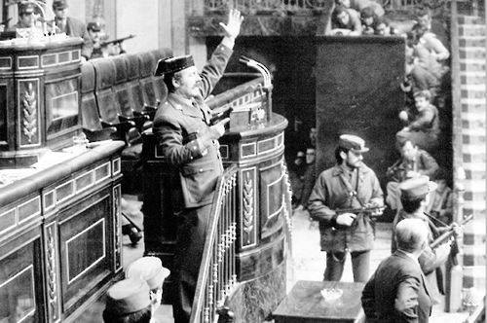

Tejero fit l’assaut du Parlement avec 200 gardes civilsséquestrant tous les députés jusqu’au lendemain matin. D’idéologie d’extrême droite, il avait déjà été condamné à 7 mois de prison en 1979 pour une première tentative de coup d’Etat.

En entrant dans l’hémicycle il s’écria « tout le monde à terre ! ».



**Auditions des délégations du Portugal et de l’Espagne, Bruxelles, octobre 1984**

« En 1984, la Communauté Économique Européenne (CEE) décide d’auditionner les délégations de deux pays candidats, le Portugal et l’Espagne, afin de valider, ou non, leur candidature d’adhésion à la CEE qui pourrait se concrétiser le 1er janvier 1986.

Ces auditions se tiendront à Bruxelles et s’organiseront sur plusieurs jours afin d’examiner le dossier de candidature au complet. Le premier jour sera consacré à l’examen des critères politiques. Il conviendra de montrer, en argumentant, que les deux pays candidats répondent aux critères imposés par la CEE par la « *déclaration sur la démocratie*» établie à Copenhague en avril 1978.

Chaque délégation, la portugaise puis l’espagnole, devra respecter un ordre du jour fixé par Bruxelles:

* Présenter le contexte de la transition vers la démocratie (depuis 1974 pour le Portugal et 1975 pour l’Espagne).
* Exposer des arguments prouvant les avancées démocratiques sans cacher les difficultés rencontrées depuis le début du processus démocratique.
* Un bilan final devra expliquer la raison pour laquelle le pays candidat doit intégrer la CEE.

A l’issue des deux auditions, la commission présentera ses conclusions à l’oral ».

|  |
| --- |
| **MÉTHODES ET CAPACITÉS :**  TRAVAILLER DE MANIÈRE AUTONOME :  *-Savoir mener un travail en groupe, en gérant le temps et en faisant des choix personnels.*  S’EXPRIMER À L’ORAL :  **-**Développer un discours oral en continu :  - Savoir s’exprimer dans un français correct et dans une langue  claire.  -Savoir argumenter en mobilisant les connaissances.  **«***JE SAIS M’EXPRIMER À L’ORAL EN ÉTANT CONVAINCANT »* |
| THÈME : AVANCÉES ET RECULS DES DÉMOCRATIES  **« *D’UN RÉGIME AUTORITAIRE À LA DÉMOCRATIE: LE PORTUGAL ET L’ESPAGNE DE 1974 À 1982* »**  L’activité consiste à présenter à l’oral, en classe, un dossier réalisé en amont par le groupe sur le caractère démocratique des deux pays étudiés. Il s’agira d’une intervention à plusieurs, la parole sera donc répartie équitablement. Vous devrez parler en continu, sans lire vos notes, ni réciter, afin d’être le plus convaincant possible. Votre discours oral doit pour cela être construit, argumenté et clair. Vous serez évalués sur votre prestation orale mais aussi sur votre capacité à travailler de façon autonome et efficace en équipe. |
| **PROTOCOLE**  **Vous pouvez demander à tout moment de l’aide à votre professeur..**  **Constitution des groupes. 2 groupes de 5 pour le Portugal, 2 groupes de 5 pour l’Espagne, 2 groupes de 5 pour la Commission européenne.**   1. **Appropriation du corpus documentaire et mise en place des premières stratégies.** 2. **Recherche en autonomie et élaboration d’une réponse (le passage par l’écrit est fortement conseillé pour préparer au mieux l’oral).** 3. **A la fin de la deuxième heure, vous pouvez donner à l’enseignant une ébauche, un plan, qui constituera l’essentiel de votre oral.** 4. **La 3ème heure, les deux groupes du Portugal présentent leurs travaux à l’oral. Puis les deux groupes de l’Espagne. Les deux groupes représentant la commission prennent des notes pour alimenter leur propos.** 5. **La 4ème heure, les deux groupes de la commission exposent leurs travaux en incluant des éléments présentés par les camarades.** |
| **TEMPS : 4H** |

**DOSSIER PORTUGAL**

*Vous devez vous assurer que la candidature espagnole répond aux critères démocratiques établis par la déclaration suivante, signée en 1978 par les 9 Etats membres (France, République Fédérale allemande, Italie, Luxembourg, Belgique, Pays Bas, Royaume Uni, Irlande et Danemark).*

* **Déclaration sur la démocratie (Copenhague, 7 et 8 avril 1978).**

***Le 8 avril 1978, le Conseil européen de Copenhague déclare solennellement que le respect et le maintien de la démocratie représentative et des droits de l'homme dans chacun des États membres constituent des éléments essentiels de l'appartenance aux Communautés européennes.***

*« L'élection au suffrage universel direct des membres de l'Assemblée est un événement d'une importance fondamentale pour l'avenir des Communautés européennes et constitue une éclatante manifestation de l'idéal démocratique commun à tous les peuples qui les composent.*

*La création même des Communautés, fondement de l'union sans cesse plus étroite entre les peuples européens à laquelle a appelé le traité de Rome, marque la résolution de leurs fondateurs d'affermir les sauvegardes de la paix et de la liberté.*

*Les chefs d'État et de gouvernement confirment leur volonté, exprimée dans la déclaration de Copenhague sur l'identité européenne, d'assurer le respect des valeurs d'ordre juridique, politique et moral auxquelles ils sont attachés et de sauvegarder les principes de la démocratie représentative, du règne de la loi, de la justice sociale et du respect des droits de l'homme.*

*L'application de ces principes implique un régime politique de démocratie pluraliste qui garantit la représentation des opinions dans l'organisation constitutionnelle des pouvoirs et les procédures nécessaires à la protection des droits de l'homme. Les chefs d'État et de gouvernement s'associent à la déclaration commune de l'Assemblée, du Conseil et de la Commission, par laquelle ces institutions ont exprimé leur volonté de respecter les droits fondamentaux en poursuivant les objectifs des Communautés ».*

Ils déclarent solennellement que le respect et le maintien de la démocratie représentative et des droits de l'homme dans chacun des États membres constituent des éléments essentiels de l'appartenance aux Communautés européennes ».

* **Recommandation 740 (1974) de l'Assemblée parlementaire du Conseil de l'Europe relative à la situation au Portugal (28 septembre 1974).**

L’Assemblée, Suivant avec la plus grande attention l'évolution de la situation au Portugal ;

1. Ayant entendu M. Soares, ministre des Affaires étrangères du Portugal,

2. Formule le vif espoir que le processus de démocratisation engagé au Portugal se poursuivra sans heurts et sans entraves, comme cela était le cas depuis le 25 avril 1974 ;

3. Maintient ses encouragements et son plein soutien à ce processus et à tous ceux qui se sont attelés à cette difficile entreprise ;

4. Lance un pressant appel aux gouvernements de tous les Etats démocratiques de l'Europe pour qu'ils apportent d'urgence au Gouvernement provisoire portugais toute l'aide possible sur le plan économique, technologique et technique, afin de faciliter le processus d'un retour à des institutions démocratiques et stables ;

5. Recommande au Comité des Ministres de se mettre sans délai en rapport avec les autorités portugaises, en vue de préciser les activités auxquelles le Portugal pourrait, d'ores et déjà, souhaiter participer, à titre permanent ou ad hoc, jusqu'au moment où toutes les conditions seront remplies pour qu'il devienne membre de plein droit du Conseil de l'Europe.

Discussion par l'Assemblée le 28 septembre 1974 (14 e séance) (voir Doc. 3501, projet de recommandation présenté par la commission des pays européens non membres). Texte adopté par l'Assemblée le 28 septembre 1974 (14 e séance).

* **Chronologie de la transition démocratique au Portugal.**
* **27 juillet 1970** : Mort du dictateur Salazar.
* **25 avril 1974** : Révolution des Œillets : coup d’État militaire du Mouvement des forces armées (MFA) soutenu par le Parti communiste portugais (PCP) qui cherche à « décoloniser, démocratiser, développer ».
* **1ermai 1974** : Manifestation célébrant le coup d’État aux cris de « MFA, MFA, le peuple est avec le MFA ». Le MFA mène une politique marxiste de nationalisations.
* **11 mars 1975** : Tentative de coup d’État conservateur par Spinola.
* **25 avril 1975** : Élections d’une Assemblée constituante (victoire du Parti socialiste de Mário Soares).
* **13 juillet 1975** : Violente manifestation conservatrice contre le « péril communiste ».
* **30 juillet 1975** : Le général Carvalho (COPCON) propose de suivre l’exemple de la révolution castriste.
* **25 novembre 1975** : Échec du putsch organisé par le MFA.
* **2 avril 1976** : Adoption de la Constitution, instaurant un président de la République élu au suffrage universel mais disposant de pouvoirs limités.
* **25 avril 1976** : Victoire du Parti socialiste aux élections législatives. Mário Soares devient chef du gouvernement.
* **Juin 1976** : Élection du général Eanes à la présidence de la République.
* **1976-1978** : Le Premier ministre Soares mène une politique de stabilisation financière et d’insertion européenne pour tenter de surmonter la crise économique et sociale.
* **1979** : L’alliance démocratique (centre droit) remporte les élections. Francisco Sá Carneiro devient chef du gouvernement.
* **Juillet 1982** : Révision constitutionnelle supprimant toute référence au rôle de l’armée dans la vie politique.

Extrait du manuel d’Histoire géographie, Géopolitique et Sciences politiques 1ère, Magnard (2019).

* **La Révolution des Œillets (1974).**

« La caractérisation de l’action militaire qui a permis la chute du gouvernement de Marcello Caetano le 25 avril 1974 n’est pas unanime : l’on parle de coup d’État militaire, de processus révolutionnaire, de révolte. Or, nous considérons que dans la nuit du 24 au 25 avril, il y a eu un coup d’État militaire qui prétendait prendre le pouvoir mais qui s’est transformé, très rapidement, en une révolution. Ainsi, le soulèvement militaire a été suivi 1o d’un soulèvement dans d’autres unités militaires qui ne participaient pas au mouvement initial des capitaines et 2o d’une forte mobilisation et intervention populaires. La synthèse qui en résulte a ainsi transformé ce qui semblait être un simple coup d’État militaire en une révolution. Cette union a d’ailleurs constitué la particularité du processus révolutionnaire portugais et marque les transformations sociales qui suivront. De cette union est née la consigne Peuple-MFA, qui symbolise l’étroite relation qui s’est établie entre les forces armées et la population.

Dans la Radio Clube Português, le 25 avril 1974 à 4 heures, le premier communiqué du Mouvement des Forces armées (MFA) a été lu : « Les Forces armées portugaises appellent la population de Lisbonne à rester chez soi dans le plus grand calme. » Les consignes des capitaines n’ont pas été suivies et la population de Lisbonne est immédiatement sortie dans les rues : c’est le début du soulèvement populaire.

Le MFA était pourtant un mouvement assez hétérogène. Dès le début les différences au sein de sa structure se sont fait sentir et ce particulièrement lors de la formation des organes provisoires du pouvoir[**14**](https://journals.openedition.org/ilcea/872#ftn14). L’organe provisoire constitué pour gouverner, la Junta de Salvação Nacional[**15**](https://journals.openedition.org/ilcea/872#ftn15) (JSN), était présidé par António de Spínola, un général qui avait des différends avec l’ancien régimemais qui ne prétendait pas détruire les bases du système dictatorial, défendant la continuation de la PIDE-DGS[**16**](https://journals.openedition.org/ilcea/872#ftn16), l’interdiction du Parti communiste portugais (PCP), le maintien en prison de certains prisonniers politiques et proposant une solution fédéraliste pour les colonies. Outre son président, la JSN incluait en son sein des généraux et autres membres de la hiérarchie militaire qui venaient de l’ancien régime. C’est ainsi que depuis la reddition du président du Conseil, Marcello Caetano, le 25 avril 1974, Spínola et d’autres anciennes élites ont insisté sur la nécessité de réviser le programme du MFA, prétendant une réforme du régime sans révolutionner sa base antidémocratique.

La JSN était donc composée d’éléments qui ne partageaient ni les objectifs définis dans le programme du MFA ni les propositions qui y étaient faites. Désormais, António de Spínola a été nommé président de la République (en attendant l’organisation des élections) le 15 mai 1974.

D’un autre côté, ceux qui détenaient le pouvoir économique ont été dès lors inquiets pour la sauvegarde de leurs intérêts et possessions : il y a eu des transferts illégaux de capitaux, des annulations de commandes, des paralysies de la production, des transferts illégaux d’animaux vers l’Espagne et des champs de céréales brûlés. Ces tentatives de déstabilisation économique ont eu comme réponse l’occupation d’usines et de terres, les travailleurs prenant en main la production et l’exploitation industrielle et agricole. Ainsi sont nées des organisations populaires autonomes : des commissions de travailleurs, de résidents de quartier, de contrôle et de gestion d’entreprises (qui ont été abandonnées par leurs propriétaires), d’occupation et d’exploitation de terres (pour la plupart incultes ou abandonnées). Ces organisations (impulsées par les non-élites) ont été la base d’une nouvelle forme d’organisation sociale et économique et ont eu un rôle fondamental dans le processus de rupture révolutionnaire avec l’ancien régime.

Le 16 mai 1974 a été formé le premier gouvernement provisoire, avec la participation de toutes les tendances politiques. Dès lors ont commencé les tentatives d’António de Spínola pour renverser politiquement et militairement le nouvel ordre révolutionnaire. Le 13 juin, lors d’une réunion entre la JSN et le MFA, Spínola a demandé les pleins pouvoirs et a attaqué la Commission coordinatrice du MFA (organisme politique et militaire du MFA), faisant appel à la discipline et à l’obéissance, contre la remise en cause des hiérarchies au sein des Forces armées (FA). Les 8 et 10 juillet, le Premier ministre, Palma Carlos (en connivence avec Spínola), a présenté, respectivement, au Conseil d’État et au Conseil des ministres un Projet de Loi Constitutionnel dans lequel il proposait la dissolution de la JSN et du MFA et l’attribution au président de la République du pouvoir suprême sur les FA. Les deux Conseils ont refusé cette proposition et trois ministres ont alors démissionné du gouvernement. Le 18 juillet, un 2e gouvernement provisoire a été mis en place ayant comme Premier ministre le lieutenant-colonel Vasco Gonçalves, de la gauche militaire et proche des positions et propositions politiques présentées par le Parti communiste portugais (PCP) ».

**Ana**Saldanha, « Révolution des Œillets : transition sociopolitique et démocratisation au Portugal », ILCEA [En ligne], 13 | 2010

* **La Révolution des œillets et l’enclenchement du processus démocratique.**

« Le 25 Avril 1974, au Portugal, la station catholique Rádio Renascença (Radio Renaissance) diffuse cette chanson de José Afonso. C'est le signal de départ de la « Révolution des Oeillets » : aussitôt, de jeunes capitaines se soulèvent contre la [**dictature instaurée par Salazar**](https://www.herodote.net/histoire/evenement.php?jour=19260528), 48 ans plus tôt. Après quelques mois de turbulences, le pays va pouvoir reprendre sa place parmi les démocraties européennes.

À la fin des années 1950, le Portugal figure à la traîne de l'Europe occidentale pour le développement économique en raison d'une gestion excessivement prudente des dépenses publiques par le docteur Salazar. Le pays se voit contester sa souveraineté sur les derniers vestiges de son empire colonial, en Afrique et en Asie. Aux Indes, les possessions portugaises de **Goa Damão et Diu**  sont annexées de force par l'Union indienne en 1961. La même année, en Angola, vaste colonie d'Afrique australe, les indigènes entament leur combat pour l'indépendance. D'autres soulèvements apparaissent en Guinée et au Mozambique, autres colonies africaines. Des soldats de plus en plus nombreux sont envoyés outre-mer pour les réprimer.

Pour le Portugal, à peine peuplé de neuf millions d'habitants, le *« maintien de l'ordre »* en Afrique devient une charge de plus en plus pesante. Jusqu'à 35% du budget national. 800.000 hommes y participent dans les années 1960 et 8.000 y trouvent la mort. Beaucoup de jeunes hommes émigrent clandestinement en vue d'échapper aux quatre années de service militaire et d'obtenir à l'étranger, en France surtout, de meilleures conditions de vie. Marcelo Caetano succède à Salazar à la présidence du Conseil le 28 septembre 1968. Il ébauche une ouverture politique. Mais l'opposition parlementaire manque de consistance. C'est finalement de l'armée que viendra la révolte contre la dictature et la guerre outre-mer.

Le coup d'État du 25 avril 1974 est l'oeuvre de jeunes capitaines comme Otelo Saraiva de Carvalho ou Ramalho Eanes. Il réussit grâce à l'effet surprise des capitaines du MFA (*Mouvement des Forces Armées*) qui ont immédiatement pris possession des moyens de communication et obtenu le soutien actif de la population. Les généraux António de Spínola et Costa Gomes lui apportent après coup leur concours mais ces généraux à l'ancienne, partisans d'une émancipation progressive de l'empire colonial, seront vite dépassés par les événements. Une vendeuse de fleurs du Rossio, la grande avenue de Lisbonne, offre aux soldats les fleurs de saison qu'elle a à vendre : des oeillets rouges ! Le lendemain, le journal parisien *Le Monde* sort en première page : *« La Révolution des Oeillets triomphe au Portugal ! »*

Ce triomphe se produit en quelques heures et sans presque aucune effusion de sang. Si la redoutable police, la PIDE, n'a pas craint d'ouvrir le feu sur la population, faisant quatre morts et 45 blessés, le MFA, lui, n'a pas tiré un seul coup de fusil. Au bout des canons et au bout des fusils, un oeillet rouge !

Pendant les mois qui suivent, Lisbonne bouillonne d'effervescence révolutionnaire. On refait le monde dans les bars de la capitale. On multiplie les occupations d'usine. On proclame des quartiers autogérés... Les progressistes du monde occidental n'ont d'yeux que pour ce pays, si négligé précédemment. Le reste du Portugal, néanmoins, se tient dans l'expectative, peu ou prou indifférent à tout ce bruissement.

Un gouvernement provisoire se met en place le 15 mai avec à sa tête le général Spinola, président de la République. Il rétablit les libertés et nationalise les secteurs-clé de l'économie. Le leader socialiste Mario Soares, ministre des Affaires étrangères, ouvre immédiatement des négociations avec les mouvements indépendantistes des colonies.

C'est dans la précipitation que celles-ci deviennent des États souverains : Guinée-Bissau en 1974, Angola, Mozambique, Cap Vert et Saint Thomas et Prince en 1975. Macao est un peu plus tard rendu à la Chine populaire. [**Timor-Est**](https://www.herodote.net/histoire/evenement.php?jour=19751207), sitôt évacué par les Portugais, est envahi par les Indonésiens.

Le Conseil de la Révolution du MFA, dominé par une majorité d'extrême-gauche, est dissous après qu'il eut tenté un nouveau coup d'État, le 25 novembre 1975. Les officiers modérés et les partis démocratiques reprennent l'initiative.

Une nouvelle Constitution, d'orientation sociale et démocratique, voit le jour le 2 avril 1976 et les élections législatives du 25 avril suivant consacrent le triomphe de la démocratie parlementaire ».

www.herodote.net, 27 novembre 2018.

* **Elections pour une assemblée constituante.**

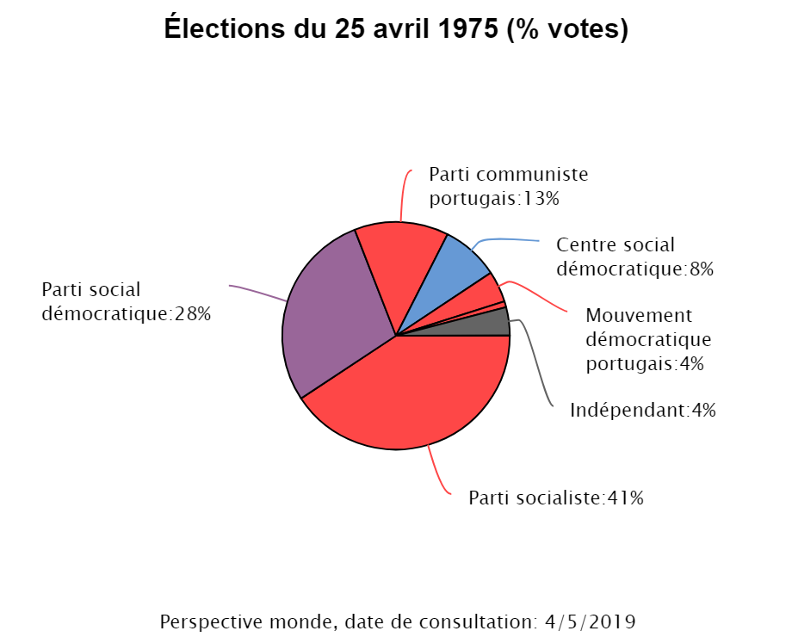

* **Premiers mois de transition…**

**« 25 avril 1975** – L’Assemblée Constituante est élue au terme d’une campagne tendue, notamment entre le Parti Socialiste et le Parti Communiste. Ces premières élections libres depuis le coup d’Etat de 1926 mobilise les électeurs en masse. La participation s’élève à plus de 91%. Le Parti Socialiste de Mário Soares sort renforcé de ce scrutin avec plus de 37% des suffrages. La seconde force politique du pays est le Parti Populaire Démocratique (Parti Social-Démocrate à partir de 1976) qui recueille 26% des voix, devançant le Parti Communiste Portugais, obtenant 12% des votes exprimés. La gauche est largement majoritaire dans cette Assemblée chargée de rédiger la Constitution du nouveau régime. Les élus de l’Assemblée Constituante se déclarent dans leur grande majorité en faveur de l’évolution vers un système se réclamant du socialisme démocratique.

**L’été 1975** est marqué par de fortes tensions notamment dans le Nord du Portugal. Cette période sera qualifiée de « Verão Quente » (« l’été chaud »). Les relations entre les deux principaux partis de la gauche portugaise, le Parti Socialiste et le Parti Communiste se dégradent considérablement. L’affaire du journal Republica voit de nouveau s’affronter les deux partis. Les travailleurs, opposés au directeur du journal Raul Rêgo membre du Parti Socialiste, décident de mettre leur journal en autogestion. Le Parti Socialiste accuse rapidement les communistes de manipulation et de vouloir entraver la liberté de la presse. Une vague de violence anticommuniste se déclenche alors dans le pays. La permanence du Parti Communiste dans la ville de Rio Maior est saccagée et incendiée le 13 juillet. De nombreux sièges du parti seront détruites dans les semaines qui suivent. L’été 1975 marque une des périodes les plus agitées et les plus violentes du processus révolutionnaire portugais.

**12 novembre 1975** – Les tensions dans le pays atteignent un nouveau pic avec l’action revendicative des ouvriers du bâtiment. Cinquante mille travailleurs se mettent en grève et séquestrent le gouvernement et les députés de l’Assemblée Constituante dans le Palais de São Bento. Les travailleurs réclament une augmentation de leurs salaires et font le siège du Palais pendant près de seize heures. Les députés sont libérés au matin du 13 novembre, après que les travailleurs aient obtenu satisfaction. Ce conflit social s’ancre dans une période de fortes tensions après un été particulièrement violent. Le mois de novembre 1975 constitue un sommet dans les troubles qui embrasent le pays ».

[https://capsurleportugal.wordpress.com](https://capsurleportugal.wordpress.com/), décembre 2011.

* **Vague de violences anticommunistes à Braga dans le Nord du pays lors de l’été 1975.**

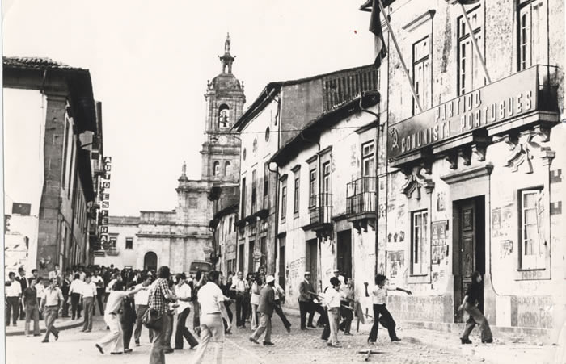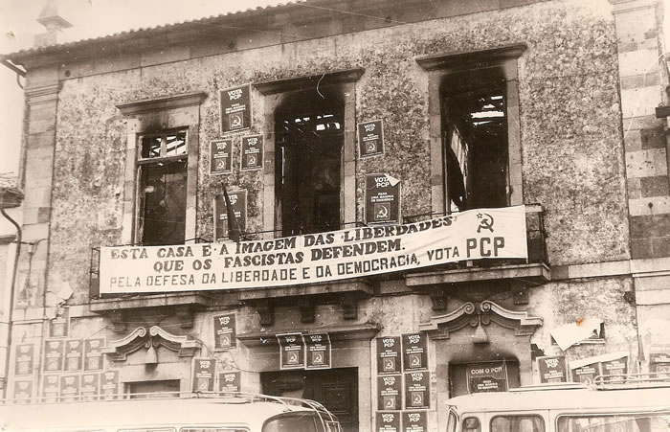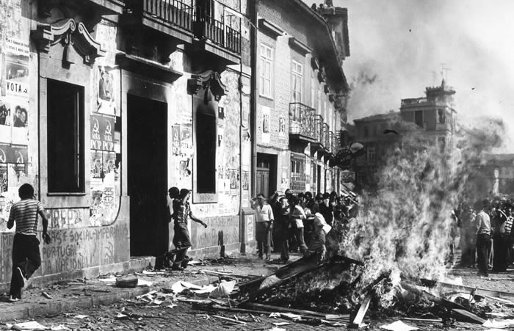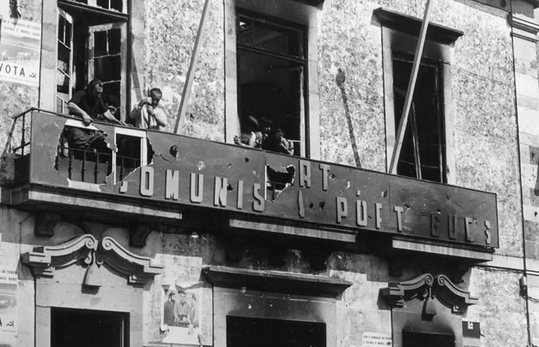

Attaque du centre du Travail à Braga

* **Elections législatives de 1976**

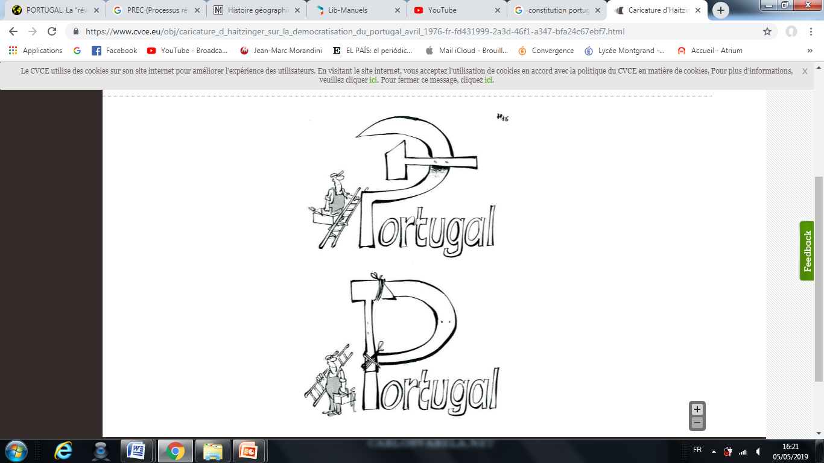

**En avril 1976, le caricaturiste allemand Horst Haitzinger ironise sur les résultats des élections législatives organisées au Portugal le 25 avril 1976 - jour de l'entrée en vigueur de la nouvelle Constitution portugaise - et qui voient la victoire du parti socialiste et le tassement du parti communiste.**

*Politische Karikaturen von Horst Haitzinger 1979/1980. München: Bruckmann, 1979.*

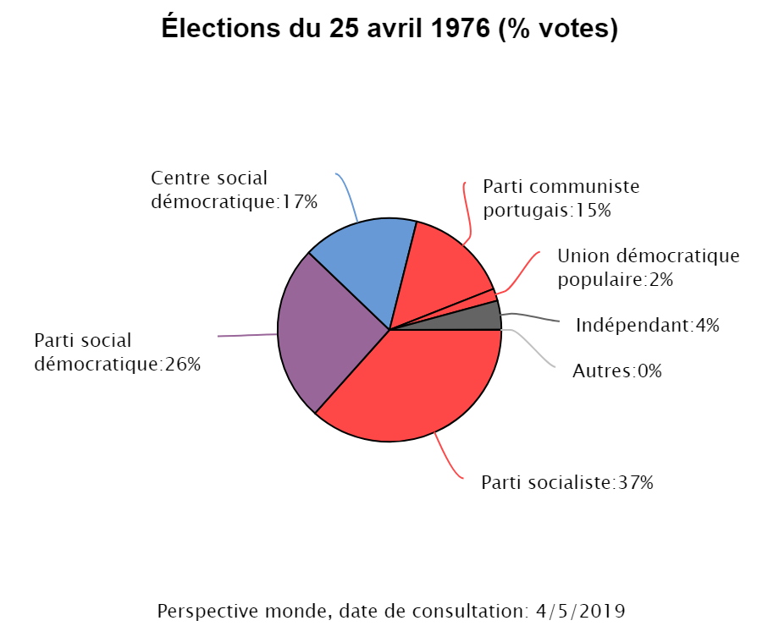

* **Principes fondamentaux de la Constitution du 2 avril 1976.**

*Pas moins de six gouvernements provisoires se succèdent après la Révolution des œillets, en 1974. Durant cette période, le Portugal vit de profondes transformations. Des élections sont tenues le 25 avril 1975 afin de former une Assemblée constituante nationale chargée de rédiger une nouvelle Constitution. Elle est adoptée le 2 avril 1976, entraînant la proclamation de la troisième République. Des élections législatives sont organisées le 25 avril, soit exactement deux ans après la Révolution des Œillets. Le Parti socialiste (PS) arrive alors au premier rang, sans toutefois obtenir une majorité absolue à l'Assemblée de la République.*

**Préambule**  
  
Le 25 Avril 1974, couronnant la longue résistance du peuple portugais et exprimant ses sentiments profonds, le Mouvement des forces armées renversa le régime fasciste.   
  
La libération du Portugal de la dictature, de l'oppression et de la colonisation a constitué une transformation révolutionnaire et a marqué le début d'un tournant historique pour la société portugaise.   
  
La Révolution a restitué aux Portugais les droits fondamentaux et les libertés essentielles. Exerçant ces droits et usant de ces libertés, les représentants légitimes du peuple se réunissent pour élaborer une Constitution qui réponde aux aspirations du pays.   
  
L'Assemblée constituante proclame la décision du peuple portugais de défendre l'indépendance nationale, de garantir les droits fondamentaux des citoyens, d'établir les principes de base de la démocratie, d'assurer la primauté de l'État de droit démocratique et d'ouvrir la voie vers une société socialiste, dans le respect de la volonté du peuple portugais, afin de construire un pays plus libre, plus juste et plus fraternel.   
  
L'Assemblée constituante, réunie en séance plénière le 2 avril 1976, approuve et adopte la Constitution de la République portugaise dont le texte suit.  
  
**Article premier   
(République portugaise)**   
  
Le Portugal est une République souveraine fondée sur la dignité de la personne humaine et sur la volonté populaire et attachée à la construction d'une société libre, juste et solidaire. 

**Article 2   
(État de droit démocratique)**  
  
La République portugaise est un État de droit démocratique fondé sur la souveraineté populaire, sur le pluralisme de l'expression et de l'organisation politique démocratiques, sur le respect des droits fondamentaux et des libertés essentielles et sur la garantie de leur exercice et de leur usage, ainsi que sur la séparation des pouvoirs et sur leur interdépendance, visant à réaliser la démocratie économique, sociale et culturelle et à approfondir la démocratie participative.   
  
**Article 3   
(Souveraineté et légalité)**   
  
1. La souveraineté, une et indivisible réside dans le peuple qui l'exerce dans les formes prévues par la Constitution.   
  
2. L'État obéit à la Constitution et se fonde sur la légalité démocratique.   
  
3. La validité des lois et des autres actes accomplis par l'État, les régions autonomes, le pouvoir local et tout autre organisme public dépend de leur conformité à la Constitution.   
  
  
**Article 9   
(Tâches fondamentales de l'État)**   
  
Les tâches fondamentales de l'État sont les suivantes :   
  
a) garantir l'indépendance nationale et créer les conditions politiques, économiques, sociales et culturelles qui la favorisent ;   
  
b) garantir les droits fondamentaux et les libertés essentielles et le respect des principes de l'État de droit démocratique ;   
  
c) défendre la démocratie politique, assurer et développer la participation démocratique des citoyens à la résolution des problèmes nationaux ;   
  
d) augmenter le bien-être et la qualité de vie du peuple, promouvoir l'égalité réelle entre les Portugais et l'exercice effectif des droits économiques, sociaux, culturels et environnementaux par la transformation et la modernisation des structures économiques et sociales ;   
  
f) garantir l'enseignement et la formation permanente, défendre l'usage de la langue portugaise et promouvoir sa diffusion internationale ; […  
  
h) favoriser l'égalité entre les hommes et les femmes.

**Article 10   
(Suffrage universel et partis politiques)**   
  
1. Le peuple exerce le pouvoir politique par la voie du suffrage universel, égalitaire, direct, secret et périodique, du référendum et selon les autres modalités prévues par la Constitution.   
  
2. Les partis politiques concourent à l'organisation et à l'expression de la volonté populaire, dans le respect des principes de l'indépendance nationale, de l'unité de l'État et de la démocratie politique.   
  
**Article 37**

**(La liberté d'expression et d'information)**

Toute personne dispose de la liberté d'expression, du droit de faire connaître son opinion par la parole, par l'image ou par tout autre moyen, ainsi que du droit d'informer, de s'informer et d'être informée, sans interdictions ni discriminations.

L'exercice de ces droits ne peut être entravé ou limité par aucun type ni aucune forme de censure.

**Article 108**

**(L'exercice du pouvoir politique)**

Le pouvoir politique appartient au peuple. Il est exercé conformément à la Constitution.

**Article 111**

**(La séparation et l'interdépendance)**

Les pouvoirs publics constitutionnels observent entre eux les principes de la séparation et de l'interdépendance établis par la Constitution.

**Article 114**

**(Les partis politiques et le droit d'opposition)**

Les partis politiques participent aux organes élus au suffrage universel et direct, au prorata de leur représentativité électorale.

Le droit d'opposition démocratique est reconnu aux minorités, conformément à la Constitution et à la loi.

Les partis politiques représentés à l'Assemblée de la République et qui ne font pas partie du Gouvernement jouissent, notamment, du droit d'être informés, régulièrement et directement, sur l'évolution des principales questions présentant un intérêt public. Les partis politiques représentés aux assemblées législatives des régions autonomes ou à une autre assemblée élue au suffrage direct jouissent du même droit à l'égard des exécutifs dont ils ne font pas partie.

* **Prise de fonction du premier gouvernement libre du Portugal.**

Le 23 juillet 1976 à Lisbonne, le président de la République portugaise António Ramalho Eanes (au centre) prononce un discours lors de la cérémonie de prise de fonction du premier gouvernement constitutionnel dirigé par Mário Soares.

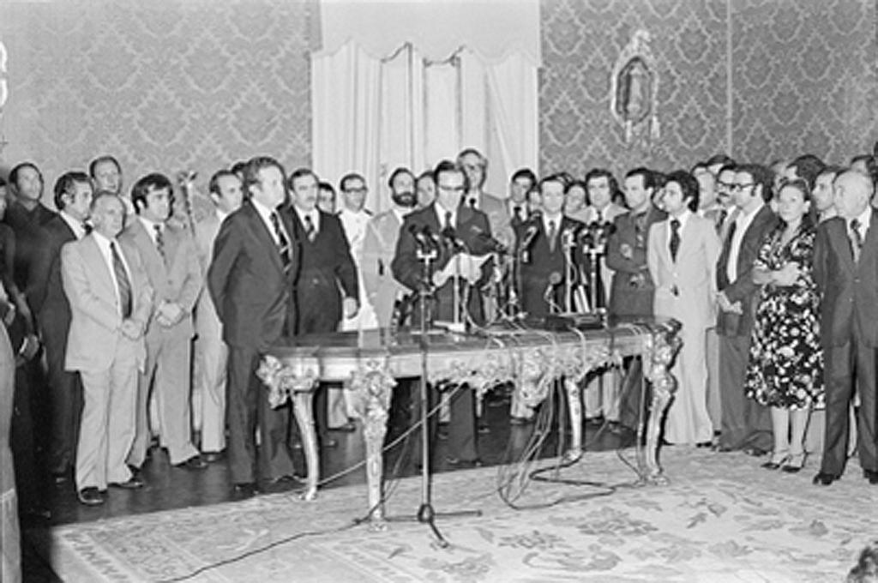

[*https://www.cvce.eu*](https://www.cvce.eu/)

* **Le Portugal et le Conseil de L'Europe.**

*Chronologie des événements depuis le 5 mai 1976, établie par le Secrétariat sur les instructions de M. Gessner, Rapporteur.*

Mai :

5. Le Chancelier Kreisky, prenant la parole devant l'Assemblée, qualifie le Portugal de ''démocratie à part entière".

6. Lors de la 58e session du Comité des Ministres, les Ministres des Affaires étrangères se félicitent de la perspective de voir le Portugal adhérer bientôt au Conseil de l'Europe.

12-15. Visite au Portugal du Secrétaire Général du Conseil de l'Europe : échange de vues avec le Président de la République, le Premier Ministre, le Ministre des Affaires étrangères et les Ministres de l'Education, de l'Intérieur, de l'Information et de la Justice ; on évoque la possibilité de voir le Portugal adhérer au Conseil de l'Europe après l'élection présidentielle et la formation d'un nouveau gouvernement, et les dispositions à prendre à cette fin.

Juin :

12. Les Communautés européennes et le Portugal signent : - un protocole financier prévoyant une aide de 200 millions d'unités de compte (1 UC = $ 1,24) sur une période de cinq ans et - un protocole commercial facilitant l'accès de certains produits portugais au marché de la CEE. 22. Apres une interruption de 10 ans, les Etats-Unis reprennent leurs livraisons d'armes au Portugal.

Juillet :

26. "Au nom de tous mes collègues de l'Assemblée parlementaire du Conseil de l'Europe je vous félicite de la façon la plus chaleureuse d'avoir formé le premier gouvernement portugais entièrement démocratique depuis 50 ans. Nous vous souhaitons, à vous et à votre gouvernement de réussir pleinement. En nous rappelant les paroles galvanisantes que vous avez prononcées le 28 septembre 1974 devant notre Assemblée, nous exprimons le ferme espoir de voir votre pays devenir bientôt le dix-neuvième membre du Conseil de l'Europe".

Août :

1er. Le Portugal adhère au Fonds de réétablissement du Conseil de l'Europe 2. Mario Soares présente à l'Assemblée de la République le programme de son gouvernement, qui accorde la priorité à la lutte contre l'inflation et le chômage. Le programme mentionne également l'intention du gouvernement de demander immédiatement l'admission du pays au Conseil de l'Europe en tant que membre à part entière, "ce qui pourrait se concrétiser en septembre".

[*https://www.cvce.eu*](https://www.cvce.eu/)

* **Avis n° 78 (1976) de l’Assemblée parlementaire du Conseil de l'Europe sur l'adhésion du Portugal au Conseil de l'Europe.**

L'Assemblée, 1. Saisie d'une demande d'avis du Comité des Ministres au sujet de l'adhésion du Portugal au Conseil de l'Europe (Doc. 3822), conformément à la Résolution statutaire (51) 30 A adoptée par le Comité des Ministres le 3 mai 1951 ;

[…]

4. Constate que le peuple portugais a voté massivement le 25 avril 1976, comme il l'avait déjà fait le 25 avril 1975, pour des partis politiques qui acceptent les principes démocratiques ;

5. Constate qu'après les élections présidentielles, le 27 juin 1976, et le vote de confiance au Gouvernement portugais, le 11 août 1976, les institutions démocratiques prévues par la Constitution portugaise sont définitivement en place, et qu'à l'issue d'une période de transition le double objectif de démocratisation et de décolonisation a été atteint

[*https://www.cvce.eu*](https://www.cvce.eu/)

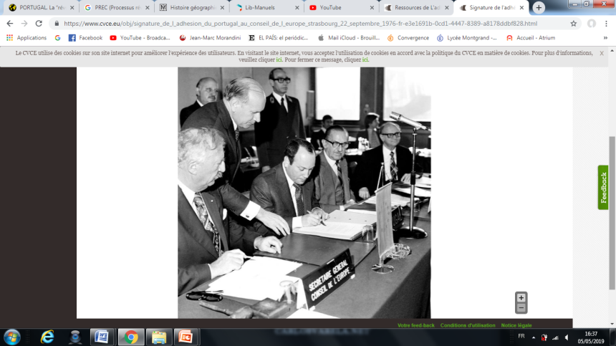

À Strasbourg, le 22 septembre 1976, le ministre portugais des Affaires étrangères José Medeiros Ferreira signe l’instrument d'adhésion au Statut du Conseil de l’Europe, en présence du secrétaire général et des présidents du Comité des ministres et de l’Assemblée parlementaire de cette organisation.

* **Avis de la Commission sur la demande d'adhésion du Portugal à la CEE (19 mai 1978)**.

Considérations générales sur la demande portugaise [...]

3. Les traités de Rome et de Paris ont marqué l'intention claire que d'autres États européens qui partagent l'idéal démocratique des États membres réunis dans la Communauté européenne puissent adhérer à celle-ci. C'est dans ce contexte que M. Mário Soares a situé la demande d'adhésion de son pays, précisant qu'elle s'inscrivait dans cette perspective de solidarité entre les peuples et constituait la garantie de l'évolution démocratique du Portugal amorcée le 25 avril 1974, et qui devait conduire, en quelques mois, au rétablissement des libertés publiques, à la reconnaissance des partis politiques, à la suppression de la répression arbitraire, à la réalisation du processus de décolonisation. Le 25 avril 1975 a été élue une Assemblée constituante qui a élaboré la Constitution du 2 avril 1976, qui, dès son préambule, proclame "la décision du peuple portugais d'établir les principes de la démocratie".

4. La démocratie au Portugal est maintenant un fait politique acquis. Elle a su surmonter des moments difficiles, dus notamment aux séquelles de la révolution et au problème posé par la réintégration des réfugiés de l'Angola et du Mozambique, et acquérir rapidement une autorité internationale incontestable. 5. La Communauté ne peut laisser le Portugal à l'écart du processus de l'intégration européenne. La déception qui en résulterait serait politiquement très grave et serait la source de difficultés importantes. L'adhésion du Portugal, qui, après avoir à peine recouvré la démocratie, s'est résolument orienté vers l'Europe ne pourra que renforcer l'idéal européen. La Commission estime par conséquent qu'une réponse positive et sans ambiguïté doit être donnée rapidement à la demande portugaise d'ouvrir, dans les meilleurs délais, les négociations en vue de l'adhésion. Il importe en outre de noter que l'adhésion du Portugal, notamment grâce à sa politique d'ouverture extérieure, et à ses liens traditionnels avec l'Amérique latine, l'Afrique et l'Extrême Orient, renforcera le rôle de la Communauté dans le monde.

Les considérations politiques ne doivent cependant pas faire perdre de vue les difficultés économiques, examinées dans les paragraphes qui suivent, dans lesquels la Commission expose les solutions qu'il conviendra de mettre en œuvre de part et d'autre pour assurer la réussite de l'adhésion.

[*https://www.cvce.eu*](https://www.cvce.eu/)